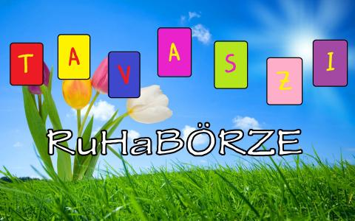

A Rábca Menti Községek Önkormányzatainak
Család - és Gyermekjóléti Szolgálata

RUHABÖRZÉT Tart
2018. április 17-én, kedden
9-12 és 13-17 óráig a börcsi IKSZT-ben.

A börze ingyenes!
Minden érdeklődőt szeretettel várunk!
Érdeklődni
a 06-20-501-5556-os és a 06-20-240-2406-os telefonszámon lehet
Ludikár Ildikó és Ácsné Horváth Anita családsegítőknél.

